

МИНИСТЕРСТВО ОБРАЗОВАНИЯ И НАУКИ РЕСПУБЛИКИ ДАГЕСТАН
МБОУ «ХАЛИМБЕКАУЛЬСКАЯ СОШ
ИМЕНИ ГЕРОЯ РОССИИ АСКЕРОВА А.М.»

Россия, РД, 368215, с. Халимбекаул, ул. Школьная 2, т.: 8-928-803-98-55, E-mail: school_2000@bk.ru

СПРАВКА
по реализации ЦП «Ответственность родителей за воспитание и обучение детей»
в МБОУ «Халимбекаульская СОШ им.Героя России Аскерова А.М.
на III-квартал 2020-2021 учебный год
В целях реализации данной программы составлен план родительских собраний на III-квартал:

№ | Мероприятие | Класс | Сроки | Кол-во  уч-ся | Ответст-ые | Пригла-ные
1. | Р/С «Давайте познакомимся» *дорога в школу *адаптация первоклассника *обязанности родителей. | 1 | 05.09 | 39 | Кл/рук.  Зам по ВР.
2. | Р/С «Адаптация пятиклассников к школе». *«предупреждение детского дорожно-транспортного травматизма» *закон об образовании * «дом-школа-дом» | 5 |  |  | Кл/рук.  Зам по ВР

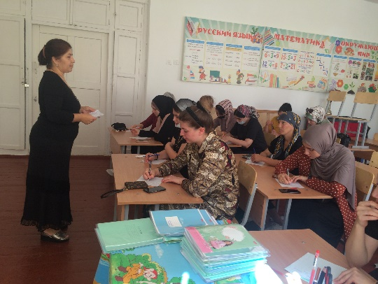
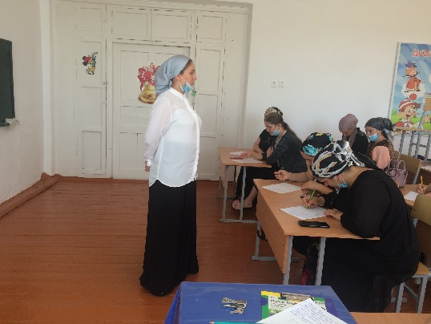
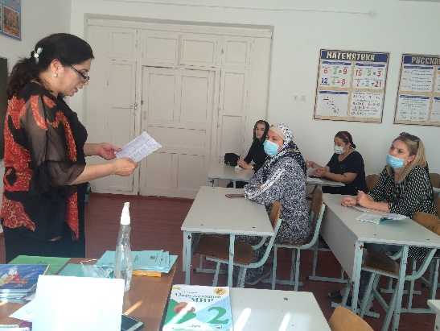
05/09.2020 года в актовом зале школы заместителем по ВР Килясхановой У.Г. проведено родительское собрание на тему «Адаптация первоклассников к школе». Целью родительского собрания была познакомиться с родителями, ознакомить их с обязанностями родителей и с требованиями школы, предъявляемыми к учащимся Халимбекаульской школы. Также был затронут вопрос по правилам дорожного движения, что очень важно для обучающегося первоклассника. Затем классные руководители продолжили род/собрание в своих аудиториях.

1 «б» к/р Акаева З.М. 1 «а» к/р Джабраилова М.А. 1 «в» к/р Килясханова Н.А.

